Міністерство освіти і науки України
Львівський національний університет імені Івана Франка
Факультет електроніки та комп’ютерних технологій

ЛАБОРАТОРНА РОБОТА № 2
з курсу “ Веб програмування на стороні клієнта”
“ Створення сайту ”

Виконав:
Ст. ФEI-26с
Бобик Степан
Перевірив;
асист. Гусак Олег Васильович

Львів 2026
1. Постановка завдання
Необхідно було розробити багатосторінковий веб-проєкт (інтернет-магазин косметики «Glow & Care»), який включає:
- Головну сторінку (index.html) з навігацією, рекламним банером, панеллю фільтрів та динамічним каталогом товарів.
- Сторінку кошика (cart.html) для перегляду обраних товарів, зміни їх кількості та підрахунку загальної вартості.
- Стилізацію (style.css) з використанням сучасних підходів: CSS-змінних, Flexbox, Grid Layout, анімацій та забезпечення адаптивності під мобільні пристрої.
- Програмну логіку (main.js, cart.js), що забезпечує завантаження даних (JSON), фільтрацію, роботу модальних вікон, додавання до кошика (збереження в LocalStorage), виведення toast-сповіщень та зміну теми (світла/темна).
2. Хід роботи
2.1. Розробка структури (HTML)
Проєкт розділено на два основні HTML-документи:
- У файлі index.html використано семантичні теги: <header> (шапка з навігацією), <main> (основний контейнер), <aside> (бічна панель фільтрів), <section> (сітка товарів) та <footer>. Додано розмітку для модального вікна відображення деталей товару.
- У файлі cart.html створено структуру для відображення списку обраних товарів та підсумкової вартості.
2.2. Оформлення та адаптивність (CSS)
У файлі style.css реалізовано повноцінну дизайн-систему:
- Оголошено CSS-змінні (:root) для кольорів та відступів, що дозволило легко реалізувати перемикання на темну тему (body.dark-theme).
- Для розміщення карток товарів використано CSS Grid (grid-template-columns: repeat(auto-fill, minmax(240px, 1fr))), що автоматично адаптує кількість колонок під розмір екрану.
- Для шапки, фільтрів та карток кошика використано Flexbox (display: flex).
- Створено CSS-анімації (@keyframes) для плавного з'явлення банера, карток товарів (fade-in-up) та toast-сповіщень.
- Реалізовано медіазапити (@media) для коректного відображення сайту на планшетах та смартфонах (перенесення фільтрів нагору, зменшення колонок).
2.3. Програмування інтерактивності (JavaScript)
Логіку розділено на модулі:
- Завантаження даних: Використано Fetch API для асинхронного завантаження масиву товарів із файлу products.json.
- Генерація DOM: Написано функції (renderProducts, renderCart), які динамічно створюють HTML-елементи карток та додають їх на сторінку через DocumentFragment для оптимізації.
- Фільтрація: Реалізовано багатокритеріальний фільтр (категорія, потреби, діапазон цін), який миттєво оновлює каталог завдяки подіям change та input.
- Кошик (LocalStorage): Дані про обрані товари зберігаються у локальному сховищі браузера, що дозволяє не втрачати їх при перезавантаженні сторінки або переході між index.html та cart.html. Реалізовано підрахунок суми та зміну кількості товару.
- UI/UX елементи: Написано логіку для відкриття/закриття модального вікна та створення динамічних спливаючих повідомлень (Toast Notifications), які автоматично зникають через 3 секунди (за допомогою setTimeout).
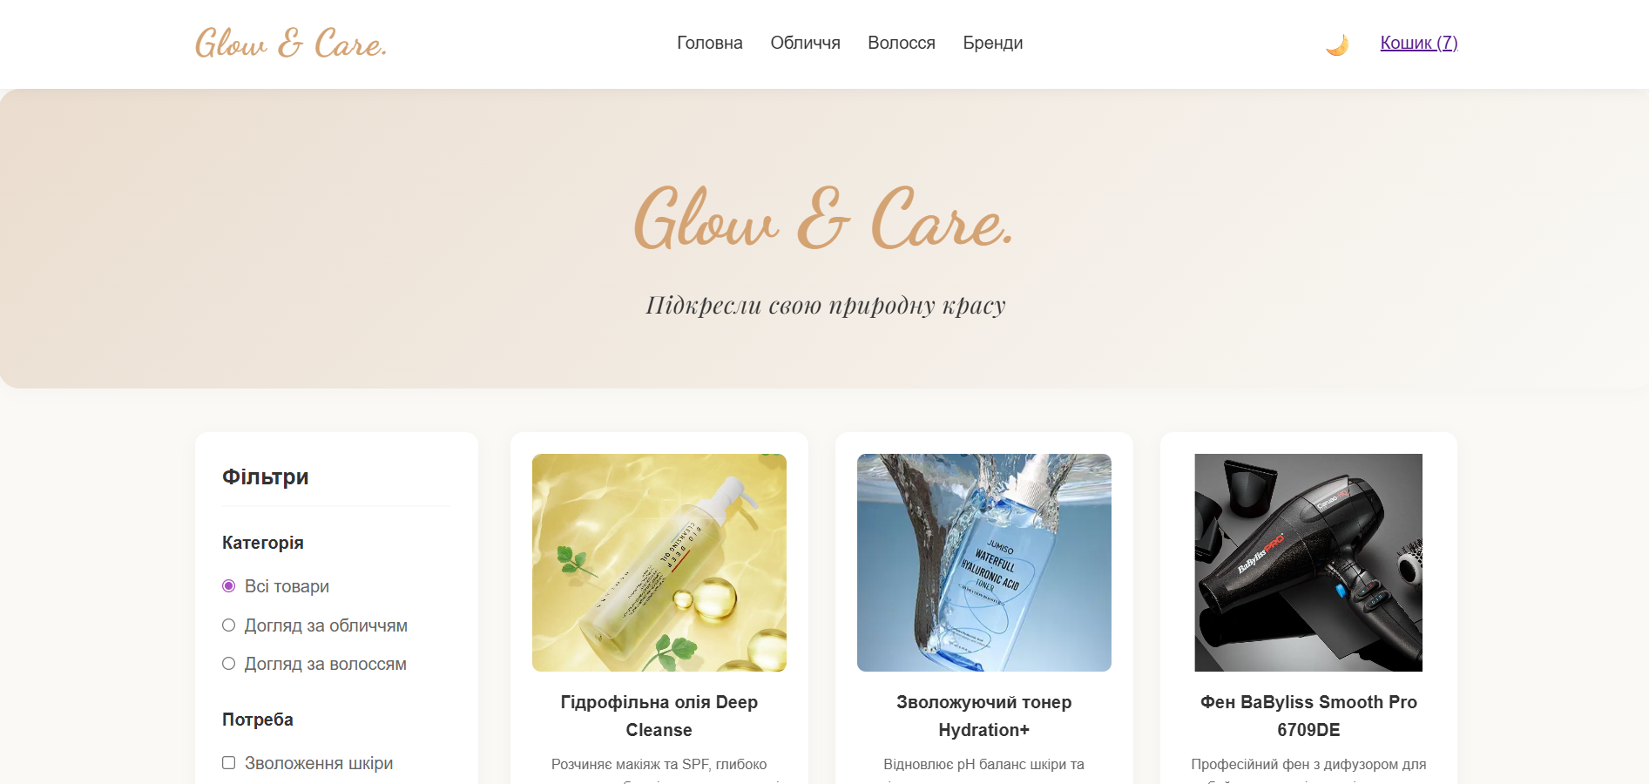

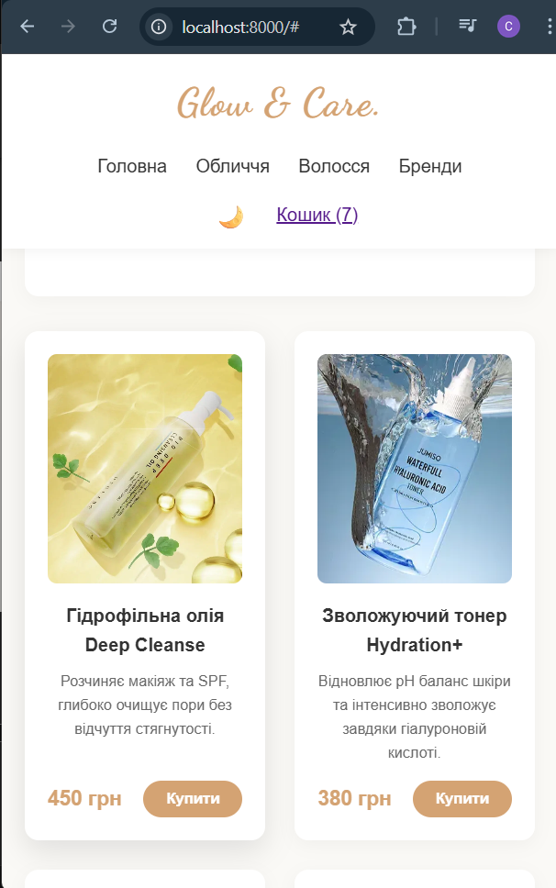

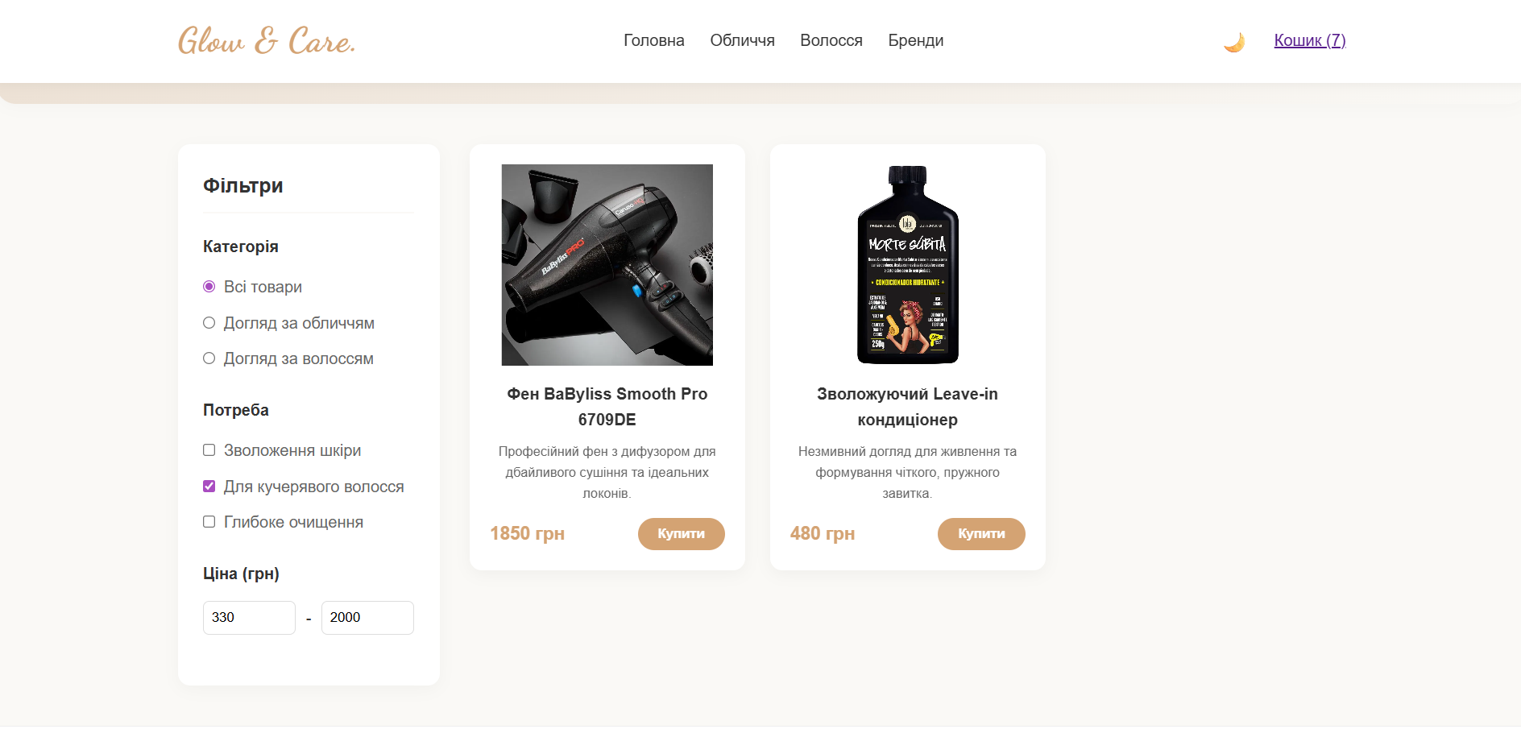

3. Висновок
Під час виконання лабораторної роботи я успішно розробив frontend-частину інтернет-магазину. Я закріпив навички роботи з семантичним HTML, навчився будувати складні адаптивні макети за допомогою CSS Grid та Flexbox, а також опанував створення сучасних UI-компонентів (модальні вікна, toast-сповіщення, перемикачі тем).
Особливу увагу було приділено JavaScript: я навчився асинхронно завантажувати дані у форматі JSON, динамічно маніпулювати DOM-деревом на основі отриманих даних, фільтрувати масиви об'єктів та реалізував повноцінний функціонал кошика покупок із збереженням стану за допомогою технології localStorage. Розроблений проєкт є масштабованим і відповідає сучасним вимогам до веб-додатків.

